Детско-взрослый проект
мультфильм «Как Колобок гулять ходил»

Название проекта: Мультфильм «Как Колобок гулять ходил»
Тип проектной деятельности: Творческий.

Образовательное учреждение, на базе которого проходит заочный тур конкурса: Государственное бюджетное образовательное учреждение города Москвы центр образования № 1865
Номинация конкурса: «Моя сказка»
Форма предоставления творческого проекта Литературно - художественный
Коллективный проект – 3 человека
Детско-родительский проект подготовили:
Нас зовут Вероника Цветкова(9 лет) и Аксиния Керекеша (9лет). Мы учимся в 3 «Б» классе школы ГБОУ ЦО № 1865 САО г. Москва.
Меня зовут Цветкова Елена Геннадьевна, я мама Вероники.

Мы хотим на конкурсе «Солнечный зайчик-2013г.» представить результат нашего проекта - мультфильм «Как Колобок гулять ходил».
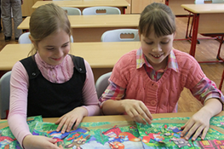
- О замысле проекта.

Наш проект связан с «Литературным творчеством», «Техникой» и «Изобразительным искусством».
Мы очень любим, смотреть мультфильмы и сочинять разные сказки. Нам захотелось самим сделать хороший мультфильм по нашей сказке. Мы решили узнать, как же делается мультфильм и можно ли в домашних условиях сделать его. У Вероники есть маленькие братик – Валера. Он ходит в младшую группу детского сада, и ему очень нравится русская народная сказка «Колобок». Поэтому для нашего мультфильма мы написали свою сказку по мотивам русской народной сказке «Колобок».

- О реализации проекта.

- Сочиняем историю для мультфильма.
Ксюша и Вероника придумали свою сказку по мотивам русской народной сказки «Колобок» Главная идея сказки состоит в том, что маленьким детям нельзя уходить от взрослых и разговаривать с незнакомыми людьми.
- Мы узнаем, как делают мультфильмы.
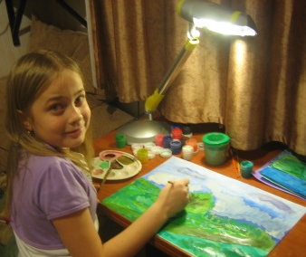
Сначала мы узнали, как можно в домашних условиях создать мультфильм. Для этого мы использовали сеть Интернет и передачу «Мультстудия» канала «Карусель». Мы узнали очень много интересного об истории создания мультфильмов, и о том, как их делать.
- Распределение обязанностей по созданию мультфильма.
Приняв за сценарий нами придуманную сказку, мы распределили обязанности между собой. Кто и что будет делать и начали активную работу над мультфильмом.
- Работа над мультфильмом.
Вероника сделала декорации для мультфильмов. Для этого она на бумаге формата А3, используя гуашь, нарисовала четыре разных пейзажа. Затем принялась за изготовление героев мультфильма. Вероника попросила маму отсканировать и распечатать любимую книжку «Колобок». Из распечатанной книжки она вырезала героев мультфильма.
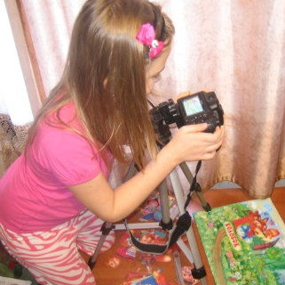
Взяв треногу, она установила на него фотоаппарат. Затем на стол при помощи двойного скотча прилепила декорации. Используя вырезанных героев, она создавала сценку и фотографировала на фотоаппарат. Затем передвигала героев и снова фотографировала. Таким образом, получался набор фотографий по задуманному сценарию. Сменяя их последовательно получалась анимация.
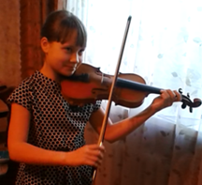
Вероника отдельно записали речь героев и ведущего, а Ксюша подобрала и сыграла музыку на скрипке для каждого героя мультфильма.
Мама Вероники помогла смонтировать мультфильм, соединив вместе три составляющие (анимацию, речь и музыку), и сделать презентацию о том, как мы делали мультфильм.

- О полученных результатах (продуктах) проекта.

В результате у нас получился мультфильм «Как Колобок гулять ходил», созданный своими руками. Главная идея которого: нельзя уходить из дома и гулять одним без взрослых. Нельзя разговаривать и уходить с незнакомцами.

- Рефлексия процесса, результатов и последствий проекта.

Что у нас получилось:
- Мы сняли свой мультфильм.
- Мы написали свою историю про Колобка.
- Нам захотелось сделать продолжение мультфильма «О Колобке».
- Нам удалось узнать, что такое мультфильм, как озвучивают мультфильмы, как снимают мультфильмы, как делают декорации и героев мультфильмов.
- Вместе нам было весело и очень интересно работать. Наша дружба стала крепче. Мы научились распределять обязанности по совместной работе.

О дальнейших планах:

1.Снять продолжение мультфильма «О Колобке».
2.Сделать кукольный театр из декораций и героев, использованных в мультфильме.
3.Показать детям детского сада мультфильм «Как Колобок гулять ходил».
4.Продолжить изучать как делают мультфильмы.

Сведения о руководителе проекта:

Старший воспитатель ИП ГБОУ ЦРР д.с.№2507 САО г. Москва
Цветкова Елена Геннадьевна
8 (499) 740 51 09
еlena-сlr@yandex.ru

